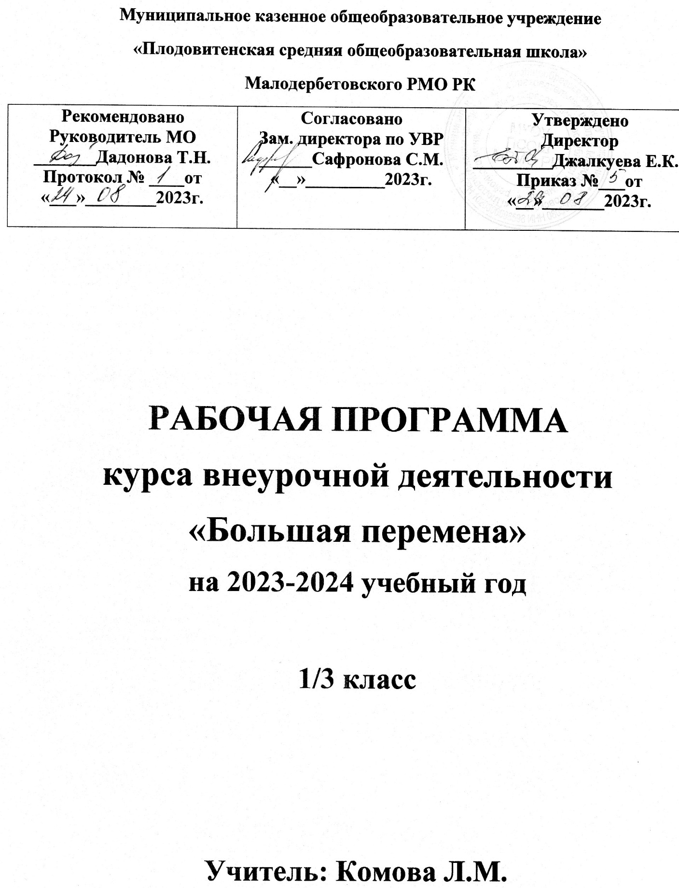

**Пояснительная записка.**

               Программа по изготовлению стенгазеты «Большая перемена» является комплексной, включающей в себя разные направления образования и развития обучающегося: материаловедение, краеведения, композицию, специальную технологию, развитие творческого воображения, технику безопасности, сплочение детского коллектива и др.

**Актуальность программы**

    Создавая газету своими руками для себя, своего коллектива, дети учатся разбираться в современной жизни, и таким образом понимают и чувствуют свою самозначимость.

Программа предусматривает формирование художественной культуры, творческой активности, развитие интересов к изобретательской, декоративно-прикладной деятельности, создание благоприятной среды для общения и творчества, учитывая уровень интересов, склонностей ребят.

**Цель программы**

Создание условий для творческого развития  детей средствами художественной деятельности по изготовлению стенгазеты.

**Задачи:**

***Познавательная:***

  Включать учащихся в познавательную деятельность по изучению и использованию текстового и изобразительного материала для создания коллективных работ.

Направлять познавательный интерес к ознакомлению с образцами оформительского искусства.

***Развивающая:***

1. Развивать      коммуникативные способности, умение общаться друг с  
   другом.
2. Поощрять у детей желание коллективного творчества, проявление своего видения красоты.

4.Научить    анализировать    качество    изготовления    своих    работ  
самостоятельно.

   5.Учить сравнивать, находить противоречия, решать их.

***Мотивационная:***

Создание комфортной обстановки для сотрудничества  педагога и детей.

***Социально - педагогическая:***

1. Развивать чувство самозначимости.

***Обучающая:***

1. Научить приёмам композиции стенгазеты.

2.Обучать работе с инструментами и материалами.

***Эстетическая:***

1. Воспитывать аккуратность, опрятность.
2. Учить видеть и ценить красоту в окружающем и своих изделиях.

***Воспитательная:***

1.Воспитывать   трудолюбие,   умение   доводить   начатое   до   конца,  
обязательность.

***Оздоровительная:***

1. Обращать внимание детей на правильную осанку во время работы.
2. Привлекать обучающихся к смене видов деятельности, к движению  
   (игры, физминутки, прогулки и т.д.)

Программа внеурочной деятельности «Большая перемена» согласуется с образовательными программами урочной деятельности по предметам: «Технология», «Изобразительное искусство», «Окружающий мир» и  «Чтение».

***Возраст   детей***,   участвующих   в   реализации   данной   дополнительной

образовательной   программы: 8-10 лет.

***Психолого-педагогическая характеристика возраста:***

Группа комплектуется из детей, как правило, разного возраста, но допустимы и группы, созданные на основе обучения отдельных классных коллективов. Набор детей проводится на основе желания детей, родителей (законных представителей), без вступительных конкурсов и тестирования.

       Данная  программа внеурочной деятельности школьников для первой  ступени общего образования основывается на принципах: природосообразности, культуросообразности, коллективности, патриотической направленности, диалога культур.

**Формы обучения:** индивидуальные и групповые.

**Формы организации занятий:** тематические, интегрированные и др. Структура   занятий   включает   теоретическую   и   практическую   части. Теоретическая часть предполагает проведение бесед по изучению технологии изготовления стенгазеты, выразительность различных цветовых приемов, использование материалов различных свойств и структур. Знакомство  с огромным опытом, который накопило искусство в области создания изобразительно-шрифтовых композиций разного характера. Изучение основ строения газеты и плаката.

Практическая часть предполагает работу в нескольких направлениях:

- проведения исследовательской поисковой работы;

- экскурсии в библиотеки ;

- прогулки с целью сбора природного материала;

* разработку творческих эскизов - вариантов изделий;

**Список литературы:**

1. Каменева Е.О. Какого цвета радуга. М.: Дет. лит.,1987.

2. Конев А.Ф. Рисуем  открытку – Мн.: Харвест,2003.

3. Смирнов С.И. Шрифт и шрифтовой плакат. М.:Плакат,1980.

4. Финогенов А. Мой труд вливается в труд моей республики. Тула: Коммунар, 1985.

 5. Шулейкин А.С. Шрифты для проектов, плакатов и карт. М.: Нерпа,1987.

**Календарно-тематический план**

|  |  |  |  |  |  |
| --- | --- | --- | --- | --- | --- |
| № | Тема и содержание занятий | Форма организации деятельности детей | Всего часов |  |  |
|  |  |  |  |  |  |
| 1 | Мы мастерим газету. Инструктаж по технике безопасности. Материалы и инструменты.    Рабочее место. Правила поведения на занятиях. Содержание обучения.   Просмотр  журналов и материалов. | Беседа. Работа в группах | 1 |  |  |
| 2 | Классификация стенных газет. Знакомство с основными видами стенгазет и их отличительными особенностями: тематическая стенгазета  фотогазета, плакат, развивающая стенгазета | Беседа. Работа в группах  Игра «Умники и умницы» | 1 |  |  |
| 3 | Техника оформления стенгазет. Понятие заметка, макет, композиция, аппликация и выполнение объемной аппликации, коллаж. Этапы подготовки материала для стенгазеты. Планирование этапов оформления. | Беседа. Работа в группах | 1 |  |  |
| 4 | Спектр | Игры «Цветик-семицветик», «Краски» | 1 |  |  |
| 5 | Контраст светлого и тёмного Выразительность приёма и примеры его использования.  Контраст тёплого и холодного Выразительность приёма и примеры его использования. | Беседа. Работа в группах | 1 |  |  |
| 6 | Ритмический строй надписи: основные закономерности принципы от целого — к деталям | Беседа. Работа в группах | 1 |  |  |
| 7 | Замена буквы предметным изображением придача дополнительного смысла поздравительной надписи, а также введение  в газету декоративных элементов. Замена одной или нескольких букв в надписи каким-либо предметным изображением. | Работа в группах | 1 |  |  |
| 8  9  10  11  12  13  14  15  16  17 | Знакомство  с огромным опытом, который накопило искусство в области создания изобразительно-шрифтовых композиций разного характера. Решение творческих задач связанных с изображением самого разного характера — плоскостным, объемным, пространственным.  Творческие проекты:  День пожилого человека;  День Учителя;  День матери;  Новогодний калейдоскоп;  Татьянин день;  День защитников отечества;  Праздник весны;  День земли;  Победа деда – моя победа; | Индивидуальная работа над проектом; экскурсии; тематические прогулки; групповая работа.  алгоритм работы над проектом. | 1  1  2  1  2  2  2  2  2  2  2  2  2 |  |  |
| 18 | Чему мы научились Организация выставки | Презентации проектов | 3 |  |  |
|  | итого |  | 33 |  |  |